计算机程序实验报告（六）
姓名：徐帝伊 学号：117060400125 班级：应用统计（1）班 指导老师：林卫中

实验目的：一：掌握函数的定义和调用方法 二：理解函数的参数的传递过程以及变量的作用范围 三：掌握函数递归的定义和使用方法
实验步骤：一：首先定义一个函数，使用“def”保留字定义一个函数 二：依据题目要求设置函数体的内容，运用“print”输出需要输出的内容 三：分析程序结构是否为循环或是分支结构，若为前者使用“while true”；若为后者，选择“if、 else” 四：若出现三中的结构，最后对函数进行选择
实验分析：通过此次实验，了解并掌握了函数的定义及其运用
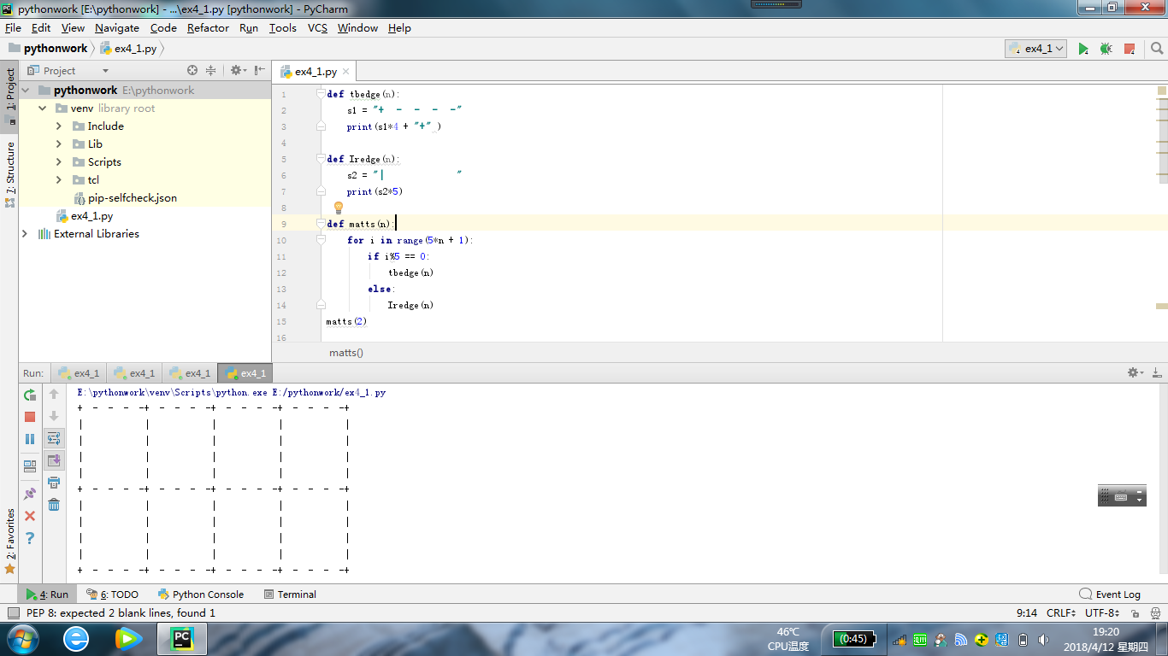
田字格
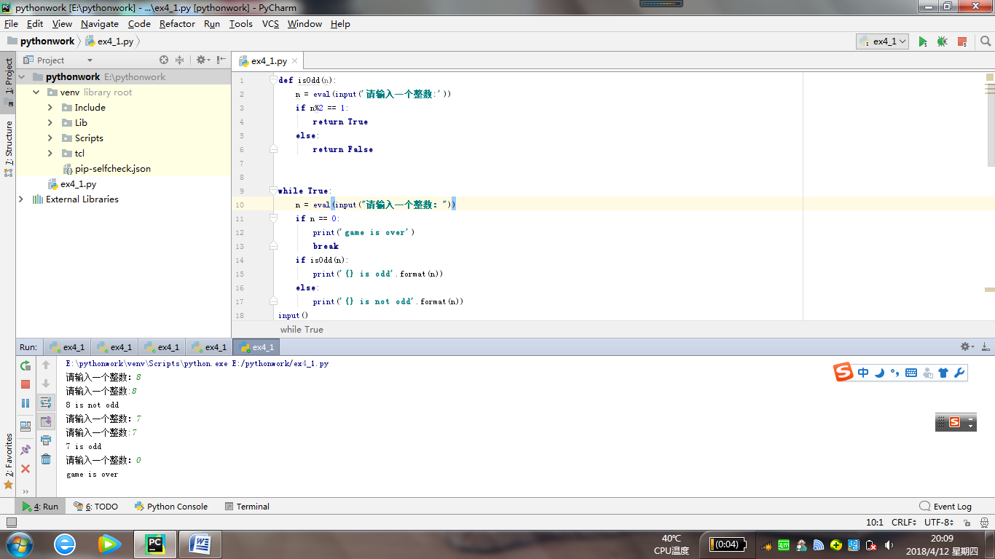
isOdd函数

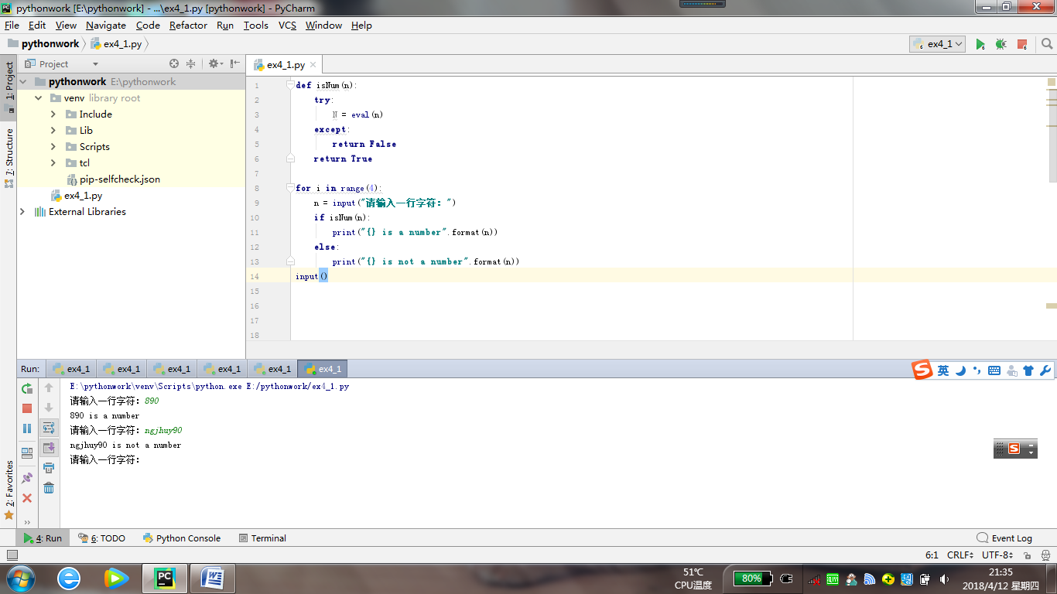
Isnum()函数
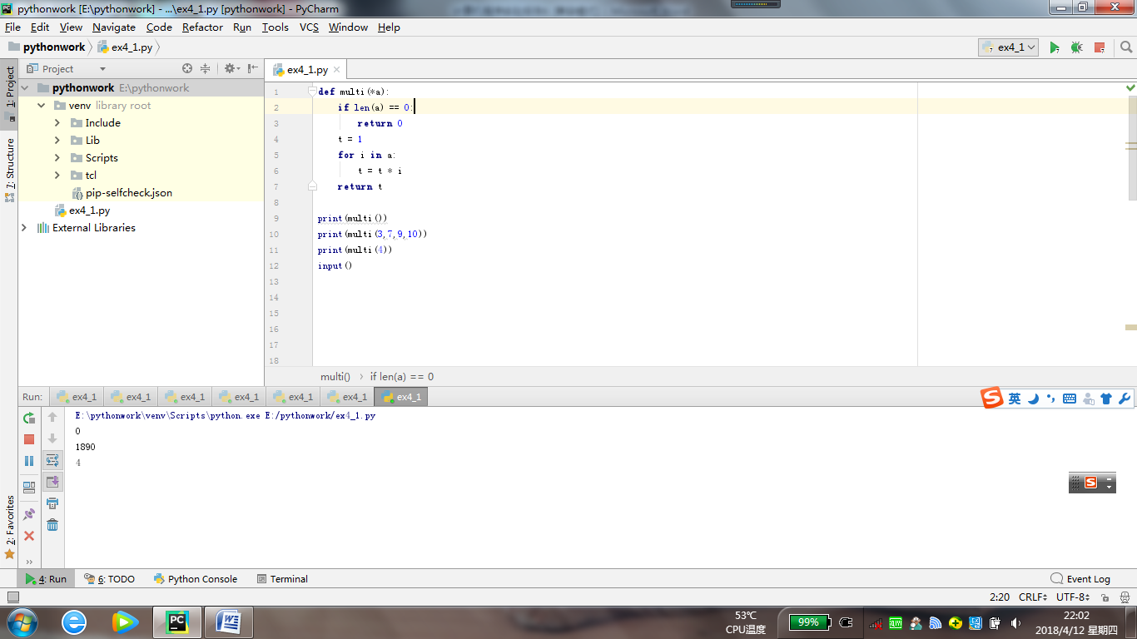
Multi()函数
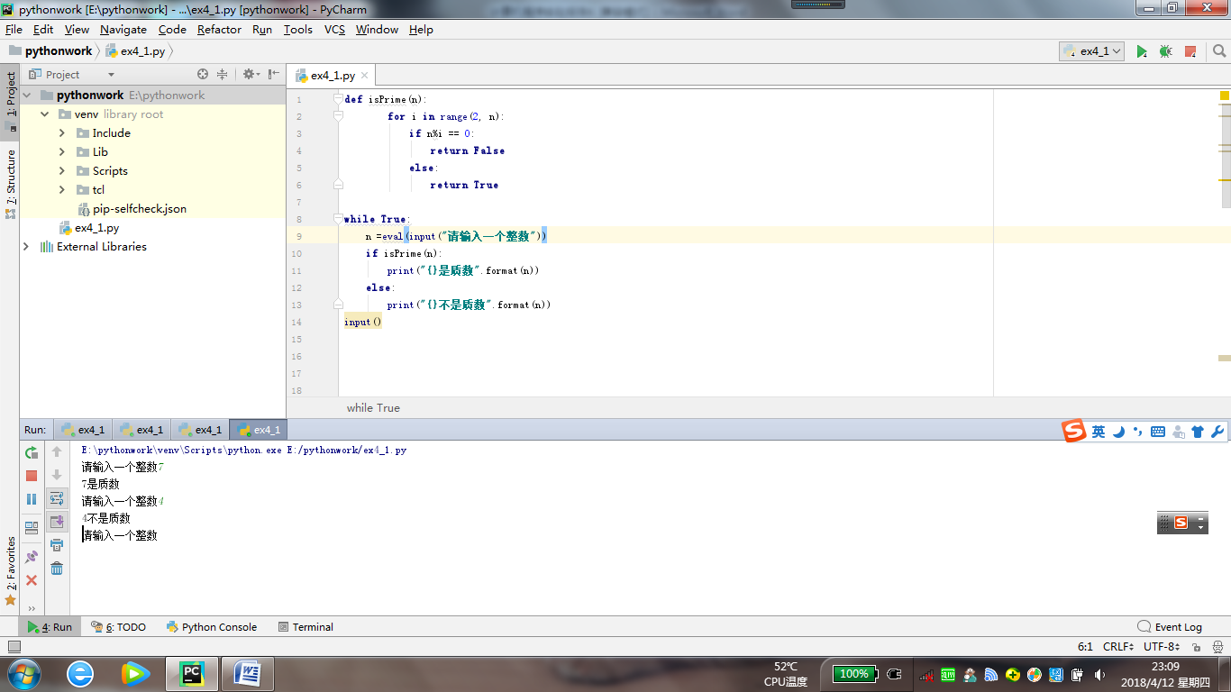
isPrime()函数

